Как составить письменную претензию?

Потребитель, который обнаружил в товаре или услуге недостаток, как правило, идет к продавцу и в устной форме заявляет свои требования. В ряде случаев этого бывает достаточно. Продавец или исполнитель может отреагировать на заявление потребителя и практическисразу же его удовлетворить. Если продавец (исполнитель) не идет навстречу, то необходимо составить письменную претензию.
Претензионный порядок — это процедура, с помощью которой стороны, участвующие в сделке, могут договориться о правилах урегулирования конфликта.
Для претензий не утверждена какая-либо форма, однако, существует ряд правил, которых следует придерживаться при составлении претензий.
Претензия составляется в произвольной форме в 2-х экземплярах, где отражаются следующие сведения:
- данные продавца (исполнителя, изготовителя, уполномоченной организации или уполномоченного индивидуального предпринимателя, импортера). Эти данные должны быть указаны на вывеске организации или в торговом зале, либо в офисе фирмы – исполнителя услуги, а также в документах (кассовом или товарном чеке; в договоре на оказание услуг);
- данные потребителя: ФИО, адрес, телефон;
- информация о приобретенном товаре, выполненной работе (оказанной услуге);
- изложение сути возникшей ситуации, дефекты товара или факты, свидетельствующие об оказании некачественной услуги;
- требования (на выбор): возврат денег, замена товара, уменьшение покупной стоимости товара, соответствующего уменьшения цены выполненной работы (оказанной услуги), безвозмездное устранение недостатков товара, выполненной работы (оказанной услуги),возмещение, понесенных убытков;
- перечень прилагаемых документов (чек, договор и т.д.);
- число и подпись.
Один экземпляр претензии вручается уполномоченному лицу в организацию, где был приобретен товар (или оказана услуга), второй (с указанием фамилии принявшего претензию, его должности, даты вручения, штампа организации) остается у потребителя.
В случае отказа от принятия претензии необходимо направить ее заказным письмом с уведомлением о вручении и описью вложения.Если потребителю не удалось добиться соблюдения его прав в добровольном порядке, он имеет право обратиться в суд.
При обращении в суд потребитель вправе воспользоваться правами:
- на компенсацию морального вреда;
- уплату неустойки;
- возмещение, понесенных убытков, причиненных потребителю в связи с нарушением изготовителем (исполнителем, продавцом, уполномоченной организацией или уполномоченным индивидуальным предпринимателем, импортером) его прав;
- взыскание с изготовителя (исполнителя, продавца, уполномоченной организации или уполномоченного индивидуального предпринимателя, импортера) в пользу потребителя за несоблюдение в добровольном порядке удовлетворения требований потребителя штрафа в размере пятидесяти процентов от суммы, присужденной судом в пользу потребителя.
- освобождение от уплаты государственной пошлины.

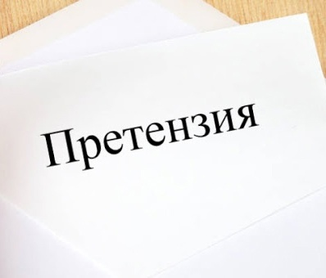

Источник: Управление Роспотребнадзора по РТ

